
s+p Software und Consulting AG
PW0802/ Stand: 11/2006
Einrichten von Unterhaltspfändungen

PW0802_Abrechnung_von_Unterhaltspfändungen.pdf

Im Folgenden wird die Abrechnung von Unterhaltspfändungen beschrieben. Hinweise zum Abrechnen von Lohnpfändungen nach § 850c ZPO entnehmen Sie bitte dem Dokument „8_1_Abrechnung_von_Lohnpfändungen.pdf“.
1 | Pfändung in den Stammdaten des Arbeitnehmers anlegen
1 | Um eine neue Pfändung anzulegen, wechseln Sie bitte auf die Seite <Arbeitnehmer: Person: Pfändung>. Durch Doppelklick auf den Eintrag <neuen Gläubiger anlegen> oder durch Klicken mit der rechten Maustaste und Auswahl <Hinzufügen> wird ein neuer Gläubiger angelegt.  Bereits angelegte Gläubiger werden auf dieser Seite tabellarisch angezeigt. Durch Doppelklick auf den jeweilige Gläubiger kann der aktuelle Datensatz geöffnet und bearbeitet werden. |  | 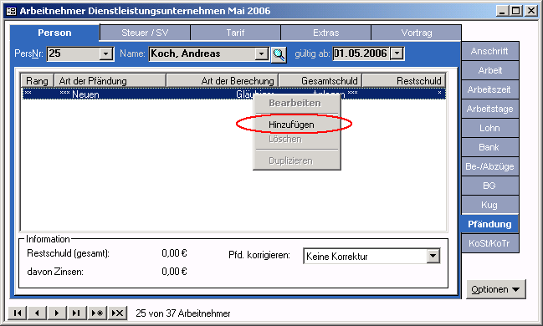
1 |  |  | Zu 1a.) Datenstamm – Arbeitnehmer – Pfändung - Neuen Gläubiger einfach anklicken – recht Maustaste - Hinzufügen
1 | Geben Sie nun die unbedingt notwendigen Daten für die Abrechnung der Unterhaltspfändung ein:  - Pfändungsart (beeinflusst die einzugebenden Daten)  - Aktenzeichen (Ausweis auf der Verdienstabrechnung)  - Pfändungseingang (wichtig für Abarbeitungsreihenfolge)  - Rangfolge der Pfändung, falls dieser von der chronologischen Reihenfolge abweicht  - Anzahl unterhaltspflichtiger Personen  - Laufender Unterhalt  - Evtl Unterhaltsrückstand  - Berechnungsart Mindestbezug |  | 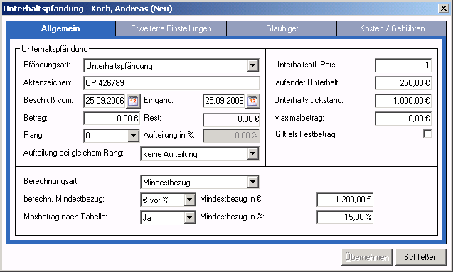
1 |  |  | Zu 1b.) Datenstamm – Arbeitnehmer – Pfändung - Neuen Gläubiger doppelt anklicken – Allgemein
1 | Im Feld <Berechnung Mindestbezug> wird ausgewählt, wie der Pfändungsbetrag errechnet werden soll.  Auswahl "EUR vor %":  Zuerst wird vom pfändbaren Netto der Mindestbezug („Mindestbezug in €“) abgezogen, dann werden die Anteile („Mindestbezug in %“) vom Rest ermittelt. Die Summe muss dem Arbeitnehmer mindestens verbleiben.  Beispiel:  Netto aus pfändbaren Bezügen: 2500 EUR  Mindestbezug 1200 EUR und 15%  Einstellung EUR vor %:  1200 EUR + (2500 – 1200) * 15% = 1395 EUR. Dem Arbeitnehmer müssen 1395 EUR im Monat verbleiben.  Auswahl „% vor EUR“:  Die Anteile („Mindestbezug in %“) vom pfändbaren Netto werden ermittelt und davon der Mindestbezug („Mindestbezug in €“) abgezogen.  In das Feld „Mindestbezug in €“ wird der vom Gericht festgelegte Mindestbezug (der Betrag, der dem Schuldner pro Monat mindestens verbleiben muss) eingetragen und in das Feld <Mindestbezug in %> der festgelegte Anteil des Schuldners in Prozent.  Beispiel:  Netto aus pfändbaren Bezügen: 2500 EUR  Mindestbezug 15% und 1200 EUR  Einstellung % vor EUR:  2500 * 15% + 1200 = 1575 EUR. Dem Arbeitnehmer müssen 1575 EUR im Monat verbleiben.  Im Feld „MaxBetrag nach Pfändungstabelle“ wird eingestellt, ob anschließend noch das Maximum im Vergleich zwischen errechnetem Pfändungsbetrag und dem Pfändungsbetrag nach Tabelle ermittelt und berücksichtigt werden soll.
2 | Gläubigerdaten hinterlegen
2 | Wechseln Sie nun bitte ins Register <Gläubiger>. Ohne die Daten des Gläubigers können die Daten der Pfändung nicht gespeichert werden! Auf der Seite <Gläubiger> werden alle Daten zum Empfänger des Pfandbetrags hinterlegt. Tragen Sie den Namen und die Adresse sowie die Bankverbindung des Gläubigers ein. Wählen Sie im Feld <Verrechnung über> eine Bankverbindung des Mandanten aus, von der aus die Überweisung erfolgen soll.  Klicken Sie nun auf die Schaltfläche <Übernehmen>. Die Pfändung wird gespeichert. | 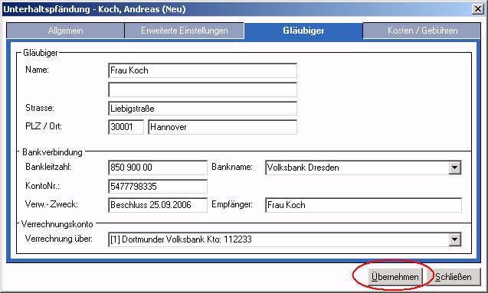
2 |  | Zu 2.) Datenstamm – Arbeitnehmer – Pfändung - Neuen Gläubiger doppelt anklicken – Gläubiger
3 | Lohnarteneinstellungen prüfen
3 | Es müssen keine eigenen Lohnarten für die Pfändungsabzüge hinterlegt bzw. definiert werden. Das Abrechnungssystem generiert zum Abzug der Pfändungsbeträge eine Automatiklohnart. Es ist jedoch wichtig, die Pfändbarkeit der gezahlten Lohnarten einzustellen.  Wählen Sie folgende Einstellungen: | 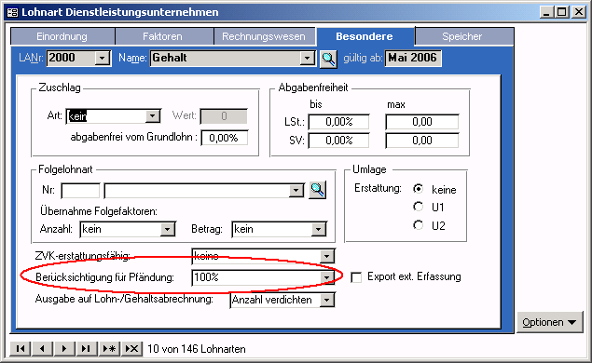
  Gehaltslohnarten, normale Stundenlohnarten | 100%
  Weihnachtsgeld | Weihnachtsvergütungen
  Überstunden | Mehrarbeit
  Auslösen im Rahmen des üblichen | keine
  zusätzliches Urlaubsgeld u.ä. | Zus. Urlaubsgeld
3 |  | Zu 3.) Datenstamm – Lohnarten - Besondere
4 | Berücksichtigung von VWL-Verträgen und Altersvorsorgeverträgen im pfändbaren Entgelt
4 | Lesen Sie hierzu bitte im Dokument „8_1_Abrechnung_von_Lohnpfändungen.pdf“ nach.
5 | Arbeitnehmer abrechnen
5 | Wenn die Stammdateneingaben vollständig sind, brauchen Sie keine weiteren Arbeitsschritte als die Lohnberechnung auszuführen. Das System erkennt automatisch die zu pfändenden Beträge und generiert eine Automatiklohnart. Diese wird als Netto-Abzug auf der Verdienstabrechnung ausgewiesen.
6 | Auswertungen zu Lohnpfändungen
6 | Eine Pfändungshistorie mit den wichtigsten Angaben zu den Pfändungen Ihrer Arbeitnehmer befindet sich unter <Datenstamm: Datenstammdruck: Arbeitnehmer>. Voraussetzung für die Erstellung des Berichtes ist, dass tatsächlich eine Pfändung einbehalten wird. Liegt der Arbeitnehmer mit seinem Einkommen unterhalb der Pfändungsfreigrenze oder erhält er nur Lohnarten, die nicht gepfändet werden sollen (Einstellung unter <Lohnarten: Besonderes>), wird der Bericht nicht erzeugt.  Unter <Datenstamm: Datenstammdruck: Arbeitnehmer> finden Sie weiterhin die Pfändungsdokumentation, welche Details zur Berechnung der gepfändeten Beträge enthält.

